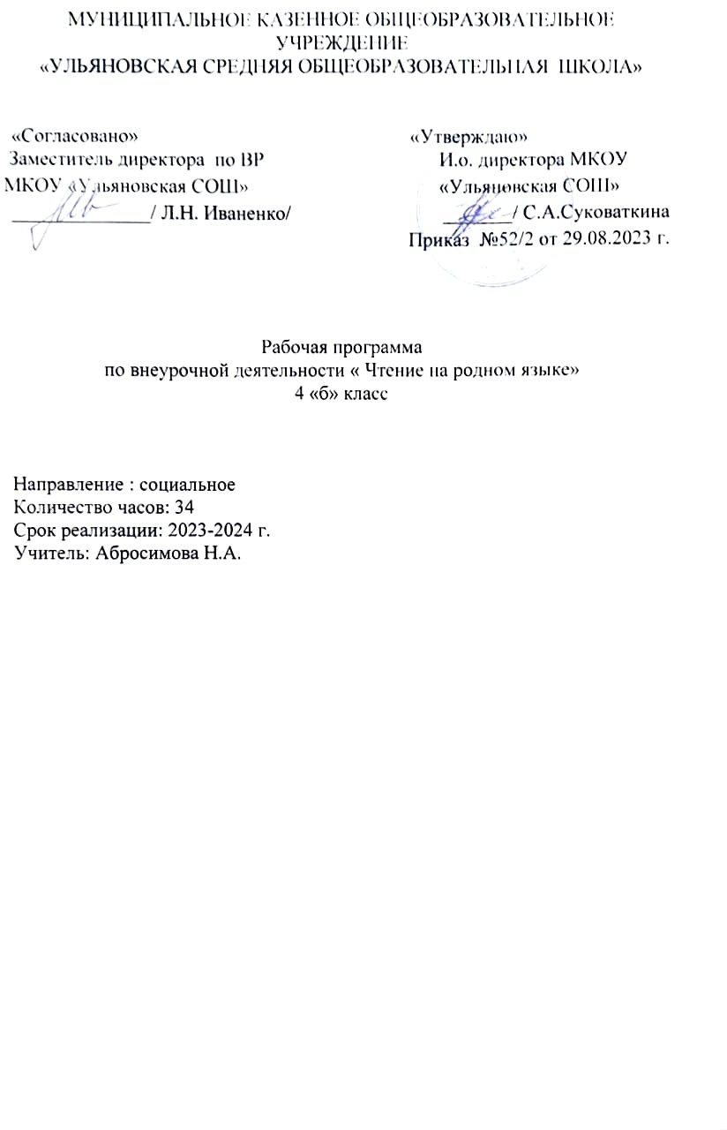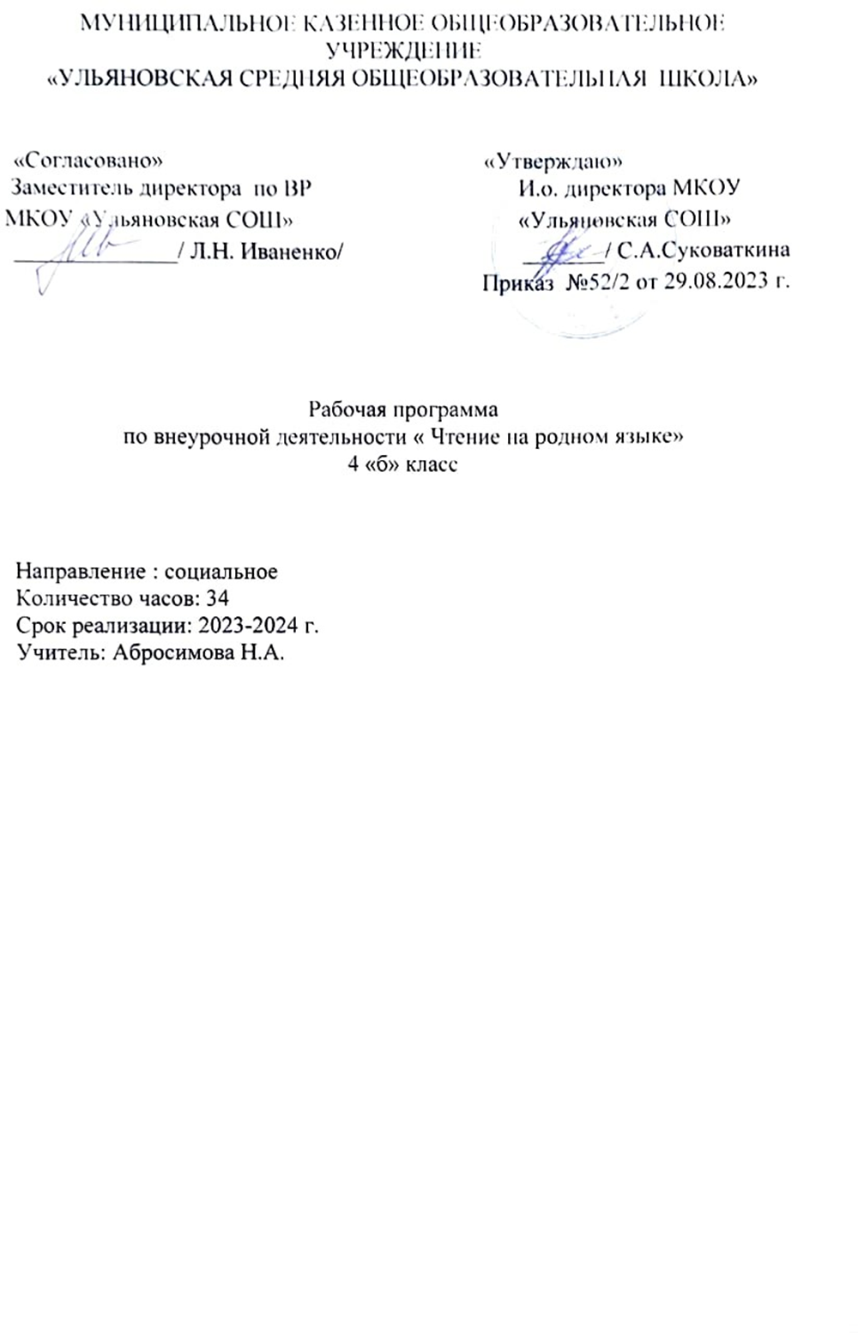

**ПОЯСНИТЕЛЬНАЯ ЗАПИСКА**

Рабочая программа по родной литературе для 4 класса разработана на основе следующих нормативно-правовых документов:

1. Закон «Об образовании в Российской Федерации» от 29.12. 2018 г. № 273-ФЗ (с изменениями и дополнениями).
2. Приказ Министерства образования и науки РФ от 05.03.2004 №1089 «Об утверждении и введении в действие федерального государственного стандарта начального общего образования».
3. Приказ Министерства образования и науки РФ от 28.12.2018 г. № 345 «Об утверждении федеральных перечней учебников, рекомендуемых к использованию при реализации имеющих государственную аккредитацию образовательных программ начального общего, основного общего, среднего общего образования».
4. Постановление Главного государственного санитарного врача РФ от 28.09.2020 г. № 28«Об утверждении санитарных правил СП 2.4. 3648-20 «Санитарно-эпидемиологические требования к организациям воспитания и обучения, отдыха и оздоровления детей и молодежи».
5. Основная образовательная программа начального общего образования МБОУ «Могойтинская средняя общеобразовательная школа имени В.С. Анищенко» для 1-4 классов.
6. Положение о рабочей программе, реализующей обучение по ФГОС НОО, ФГОС ООО, ФГОС СОО, утвержденное в МБОУ «Могойтинская средняя общеобразовательная школа имени В.С. Анищенко».

Данная программа   является частью содержательного раздела основной образовательной программы МКОУ «Ульяновская средняя общеобразовательная школа».   Состоит из следующих разделов:

1. Пояснительная записка

2. Содержание учебного предмета

3. Календарно-тематическое планирование

4. Планируемые результаты изучения учебного предмета.

Рабочая программа *ориентирована на использование УМК*:

 Примерные рабочие программы. 1-4 классы: учеб. Р89 пособие для общеобразовательных организаций / [О.М. Александрова и др.] под ред. О.М. Александровой. –М.: Просвещение, 2020.

  Учебник  для общеобразовательных организаций «Русский родной язык», 4 класс, О.А. Александрова, Л.А. Вербицкая, С.И. Богданов, Е.И. Казакова, М.И. Кузнецова, Л.В. Петленко, В.Ю. Романова, Л.А. Рябинина, О.В.Соколова, М.: Просвещение: Учебная литература, 2020.

**Целью**программы является: воспитание ценностного отношения к русской литературе и русскому языку как существенной части родной культуры, включение обучающихся в культурно-языковое

пространство своего народа и приобщение к его культурному наследию и современности, к традициям своего народа, осознание исторической преемственности поколений,своей ответственности за сохранение русской культуры, формирование читательской компетенции младшего школьника

 Курс «Литературное чтение на родном (русском) языке», основанный на тех же принципах, что и основной курс «Литературное чтение», предусматривает знакомство младших школьников с произведениями русской литературы, в которых наиболее ярко отражены духовные основы русской культуры, русский национальный характер, обычаи, традиции русского народа.

Курс «Литературное чтение на родном (русском) языке» направлен на решение следующих**задач**:

* формирование основ российской гражданской идентичности, чувства гордости за свою Родину, российский народ и историю России, осознание своей этнической и национальной принадлежности; формирование ценностей многонационального российского общества;
* воспитание ценностного отношения к историко-культурному опыту русского народа, введение обучающегося в культурно-языковое пространство своего народа; формирование у младшего школьника интереса к русской литературе как источнику историко-культурных, нравственных, эстетических ценностей;
* формирование представлений об основных нравственно-этических ценностях, значимых для национального русского сознания и отраженных в родной литературе;
* обогащение знаний о художественно-эстетических возможностях русского языка на основе изучения произведений русской литературы;
* формирование потребности в постоянном чтении для развития личности, для речевого самосовершенствования;
* совершенствование читательских умений понимать и оценивать содержание и специфику различных текстов, участвовать в их обсуждении;
* развитие всех видов речевой деятельности, приобретение опыта создания устных и письменных высказываний о прочитанном.

     Курс «Литературное чтение на родном (русском) языке» опирается на содержание основного курса «Литературное чтение», сопровождает и поддерживает его, соотносится с включенным в него содержанием, но при этом **не дублирует**это содержание.

    Рабочая программа рассчитана на 34 часа: (34 недели/1 час в неделю).

**2. СОДЕРЖАНИЕ УЧЕБНОГО ПРЕДМЕТА**

|  |  |  |
| --- | --- | --- |
| **№ п/п** | **Наименование разделов и тем** | **Всего часов** |
| 1 | **«Россия-наша Родина»**  С.Михалков «Государственный гимн Российской Федерации», В.Гудимов «Россия, Россия, Россия» | 4 |
| 2 | **«Фольклор нашего края»**  Виды устного народного творчества. Былины. Особенности былинных текстов. Былина «Волхв Всеславович». Былина «Вольга Святославич»  Славянский миф. Особенности мифа.  Народные легенды. «Легенда о граде Китеже», «легенда о покорении Сибири Ермаком»  Народные песни. Героическая песня «Кузьма Минин и Дмитрий Пожарский во главе ополчения». Песня-слава «Русская земля». Героическая песня «Суворов приказывает армии переплыть море»  Пословицы о Родине, о подвиге, о славе. Творческий проект на тему «Россия-Родина моя» | 10 |
| 3 | **«О братьях наших меньших»**  Е.И.Носов «Хитрюга»  В.В.Бианки «Сумасшедшая птичка»  В.П.Астафьев «Зорькина песня»  Г.А.Скребицкий «Кот Иваныч»  К.Г.Паустовский «Теплый хлеб».  Викторина по разделу «О братьях наших меньших» | 10 |
| 4 | **«Времена года»**  И.В.Бианки «Лесная газета»  Литературная гостиница. И.Анненский «Снег»  М.М.Пришвин «Рассказы о весне»  Рассказы Н.И.Сладкова «Лес не школа, а всему учит»  Проект «Любимое время года» | 10 |
|  | *Всего:* | *34* |

**3. КАЛЕНДАРНО - ТЕМАТИЧЕСКОЕ ПЛАНИРОВАНИЕ**

|  |  |  |  |  |  |
| --- | --- | --- | --- | --- | --- |
| **№** | **Тема урока** | **Кол-во часов** | **Основные виды деятельности обучающихся** | **Дата проведения** | |
| **План** | **Факт** |
| **Россия-наша Родина (4 ч)** | | | | | |
| 1-2 | С.Михалков «Государственный гимн Российской Федерации» | 2 | Владеть осознанным, правильным, беглым и выразительным чтением как базовым навыков в системе образования младших школьников; совершенствуют все виды речевой деятельности, обеспечивающие умение работать с разными видами текстов | 1-2 неделя |  |
| 3-4 | В.Гудимов «Россия, Россия, Россия» | 2 | Совершенствуют все виды речевой деятельности, обеспечивающие умение работать с разными видами текстов; развивают интерес к чтению и книге. | 3-4 неделя |  |
| **«Фольклор нашего народа» (10ч)** | | | | | |
| 5-6 | Виды устного народного творчества. Былины. Особенности былинных текстов. Былина «Волхв Всеславович». Былина «Вольга Святославич» | 2 | Изучают литературу как явления национальной и мировой культуры, средства сохранения и передачи нравственных ценностей и традиций. | 5-6 неделя |  |
| 7-8 | Славянский миф. Особенности мифа. | 2 | Осознают значимость чтения для личного развития; формулируют представления о Родине и ее людях, окружающем мире, культуре, первоначальных этических представлений. | 7-8 неделя |  |
| 9-10 | Народные легенды. «Легенда о граде Китеже», «легенда о покорении Сибири Ермаком» | 2 | Формируют нравственные представления о добре, дружбе, правде и ответственности; проявляют интерес и уважение к книге. | 9-10 неделя |  |
| 11-12 | Народные песни. Героическая песня «Кузьма Минин и Дмитрий Пожарский во главе ополчения». Песня-слава «Русская земля». Героическая песня «Суворов приказывает армии переплыть море» | 2 | Владеют осознанным, правильным, беглым и выразительным чтением как базовым навыком в системе образования младших школьников; совершенствуют все виды речевой деятельности, обеспечивающие умение работать с разными видами текстов | 11-12 неделя |  |
| 13-14 | Пословицы о Родине, о подвиге, о славе. Творческий проект на тему «Россия-Родина моя» | 2 | Прививают интерес к чтению и книге; интерес и уважение к отечественной культуре и культуре народов многонациональной России и других стран. | 13-14 неделя |  |
| **«О братьях наших меньших» (10 ч)** | | | | | |
| 15-16 | Е.И.Носов «Хитрюга» | 2 | Формируют нравственные представления о добре, дружбе, правде и ответственности; проявляют интерес и уважение к книге. | 15-16 неделя |  |
| 17-18 | В.В.Бианки «Сумасшедшая птичка» | 2 | Владеют осознанным, правильным, беглым и выразительным чтением как базовым навыков в системе образования младших школьников; совершенствуют все виды речевой деятельности. | 17-18 неделя |  |
| 19-20 | В.П.Астафьев «Зорькина песня» | 2 | Формируют чувство гордости за свою Родину, ее историю, российский народ, становление гуманистических и демократических ценностей. | 19-20 неделя |  |
| 21-22 | Г.А.Скребицкий «Кот Иваныч» | 2 | Принимают и усваивают социальную роль, развивают мотивы учебной деятельности и формируют личностны смысл учения. | 21-22 неделя |  |
| 23-24 | К.Г.Паустовский «Теплый хлеб».  Викторина по разделу «О братьях наших меньших» | 2 | Принимают и усваивают социальную роль, развивают мотивы учебной деятельности и формируют личностны смысл учения. | 23-24 неделя |  |
| **Времена года (10ч)** | | | | | |
| 25-26 | И.В.Бианки «Лесная газета» | 2 | Владеют осознанным, правильным, беглым и выразительным чтением как базовым навыков в системе образования младших школьников; совершенствуют все виды речевой деятельности. | 25-26 неделя |  |
| 27-28 | Литературная гостиница. И.Анненский «Снег» | 2 | Развивают интерес к чтению и книге; интерес и уважение к отечественной культуре и культуре народов многонациональной России и других стран. | 27-28 неделя |  |
| 29-30 | М.М.Пришвин «Рассказы о весне» | 2 | Формируют нравственные представления о добре, дружбе, правде и ответственности; прививают интерес и уважение к книге. | 29-30 неделя |  |
| 31-32 | Рассказы Н.И.Сладкова «Лес не школа, а всему учит» | 2 | Владеют осознанным, правильным, беглым и выразительным чтением как базовым навыком в системе образования младших школьников; совершенствуют все виды речевой деятельности. | 31-32 неделя |  |
| 33-34 | Проект «Любимое время года» | 2 | Владеют осознанным, правильным, беглым и выразительным чтением как базовым навыком в системе образования младших школьников | 33-34 неделя |  |
|  | *Итого:* | *34 часа* |  | *34 недели* |  |

**4. ПЛАНИРУЕМЫЕ РЕЗУЛЬТАТЫ УЧЕБНОГО ПРЕДМЕТА**

**«**ЛИТЕРАТУРНОЕ ЧТЕНИЕ НА РОДНОМ (РУССКОМ) ЯЗЫКЕ»

4 КЛАСС

**1.Личностные результаты.**

**У обучающихся будут сформированы:**

∙                    ориентация на понимание причин успеха в учебной деятельности;

∙                    способность к самооценке;

∙                    чувство сопричастности с жизнью своего народа и Родины, осознание этнической принадлежности;

∙                    представления об общих нравственных категориях (добре и зле) у разных народов, моральных нормах, нравственных и безнравственных поступках;

∙                    ориентация в нравственном содержании как собственных поступков, так и поступков других людей;

∙                    регулирование поведения в соответствии с познанными моральными нормами и этическими требованиями;

∙                    эмпатия, понимание чувств других людей и сопереживание им, выражающееся в конкретных поступках; эстетическое чувство на основе знакомства с художественной культурой;

∙                    познавательная мотивация учения;

**У обучающихся могут быть сформированы:**

∙                    чувство понимания и любви к живой природе, бережное отношение к ней;

∙                    устойчивое стремление следовать в поведении моральным нормам;

∙                    толерантное отношение к представителям разных народов и конфессий.

**2.Метапредметные результаты включают регулятивные, познавательные и коммуникативные универсальные учебные действия.**

***Регулятивные***

**Обучающиеся научатся:**

∙                    планировать собственные действия и соотносить их с поставленной целью;

∙                    учитывать выделенные учителем ориентиры действия при освоении нового художественного текста;

∙                    выполнять учебные действия в устной и письменной форме;

∙                    вносить коррективы в действие после его завершения, анализа результатов и их оценки.

**Обучающиеся *получат возможность научиться:***

∙                    ставить новые задачи для освоения художественного текста в сотрудничестве с учителем;

∙                    самостоятельно оценивать правильность выполнены действия как по ходу их выполнения, так и в результат проведенной работы;

∙                    планировать собственную читательскую деятельность.

***Познавательные***

**Обучающиеся научатся:**

∙                    находить нужную информацию, используя словари, помещённые в учебнике (толковый, синонимический, фразеологический);

∙                    выделять существенную информацию из текстов разных видов;

∙                    сравнивать произведения и их героев, классифицировать произведения по заданным критериям;

∙                    устанавливать причинно-следственные связи между словами, чувствами, побуждениями и поступками героев произведений;

∙                    устанавливать аналогии.

**Обучающиеся *получат возможность научиться:***

∙                    осуществлять поиск необходимой информации, используя учебные пособия, фонды библиотек и Интернет;

∙                    сравнивать и классифицировать жизненные явления, типы литературных произведений, героев, выбирая основания для классификации;

∙                    строить логические рассуждения, включающие определение причинно-следственных связей в устной и письменной форме, в процессе анализа литературного произведения и на основании собственного жизненного опыта;

∙                    работать с учебной статьёй (выделять узловые мысли, составлять план статьи).

***Коммуникативные***

**Обучающиеся научатся:**

∙                    работая в группе, учитывать мнения партнёров, отличительные от собственных;

∙                    аргументировать собственную позицию и координировать её с позицией партнёров при выработке решения;

∙                    точно и последовательно передавать партнёру необходимую информацию;

∙                    оказывать в сотрудничестве необходимую взаимопомощь, осуществлять взаимоконтроль;

∙                    владеть диалогической формой речи;

∙                    корректно строить речь при решении коммуникативных задач.

**Обучающиеся *получат возможность научиться:***

∙                    понимать относительность мнений и подходов к решению поставленной проблемы;

∙                    задавать вопросы, необходимые для организации работы в группе.

**3.Предметные результаты.**

**Обучающиеся научатся:**

∙                    читать (вслух и про себя) со скоростью, позволяющей, осознавать (понимать) смысл прочитанного (вслух - примерно 90 слов в минуту, про себя — примерно 120 слов в минуту);

∙                    читать произведения разных жанров с соблюдением норм литературного произношения, правильным интонированием, использованием логических ударений и темпа речи, выражая таким образом понимание прочитанного;

∙                    прогнозировать содержание произведения по его заглавию, иллюстрациям;

∙                    . находить ключевые слова, определять основную мысль прочитанного, выражать её своими словами;

∙                    различать последовательность событий и последовательность их изложения;

∙                    выделять смысловые части текста, составлять простой и сложный планы изложения текста с помощью учителя, формулировать вопросы ко всему тексту и отдельным его частям;

∙                    пересказывать текст сжато, подробно, выборочно, с включением описаний, с заменого диалога повествованием, с включением рассуждений;

∙                    обращаться к титульным данным, аннотациям, предисловию и послесловию; ориентироваться в мире книг по алфавитному каталогу, открытому доступу книг в детской библиотеке;

∙                    составлять краткие аннотации к рекомендованным книгам; ориентироваться в справочниках, энциклопедиях, детских периодических журналах;

∙                    соотносить поступки героев с нравственными нормами;

∙                    ориентироваться в научно-популярном и учебном тексте, использовать полученную информацию;

∙                    читать по ролям художественное произведение;

∙                    создавать текст на основе плана;

∙                    придумывать рассказы по результатам наблюдений с включением описаний, рассуждений, анализом причин происшедшего;

∙                    писать (на доступном уровне) сочинение на заданную тему, отзыв о прочитанной книге, кинофильме, телевизионной передаче;

∙                    участвовать в драматизации произведений, читать наизусть лирические произведения, отрывки прозаических текстов;

∙                    создавать сочинения по репродукциям картин и серии иллюстраций;

∙                    выделять выразительные средства языка и на доступном уровне объяснять их эмоционально-смысловые значения;

∙                    определять (на доступном уровне) основные особенностям малых жанров фольклора, народных сказок, мифов, былин, стихотворений, рассказов, повестей, басен;

∙                    выделять слова автора, действующих лиц, описание пейзажа, внешности героев, их поступков, бытовые описания;

∙                    вводить в пересказ элементы описания, рассуждения, использовать цитирование;

∙                    определять отношение автора к персонажам, рассказывать, как оно выражено;

∙                    различать жанры, преимущественно путём сравнения (сказка - басня, сказка - былина, сказка - рассказ и

др.);

∙                    находить рифмы, примеры звукописи, образные слова и выражения, объяснять их смысл.